**Липецкий государственный технический университет**

Факультет автоматизации и информатики

Кафедра Автоматизированных систем управления

Лабораторная работа №1

по дисциплине

«Системы искусственного интеллекта»

Разработка экспертной системы

Студент Мишин М.Н.

Группа АИ-19

Руководитель

доцент Кургасов В. В.

Липецк 2022 г.

Цель работы

Создание экспертной системы для решения проблемы выбора породы собаки.

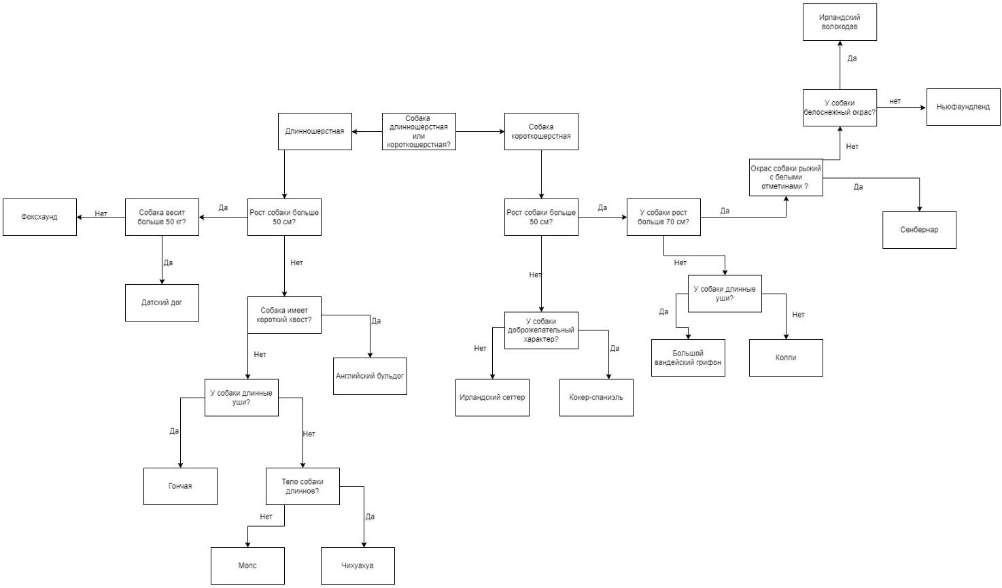

Рисунок 1 – Дерево решений

Таблица 1 – Имена переменных

|  |  |  |
| --- | --- | --- |
| Имя переменной | Условия | Вершина(ы) |
| LgOrShHaired | Собака Длинношерстная или короткошерстная? | 1 |
| PostDog50 | Рост собаки больше 50 см? | 2,3 |
| WhatTail | У собаки короткий хвост? | 4 |
| Weight | Собака весит больше 50 кг? | 5 |
| Character | У собаки доброжелательный характер? | 6 |
| PostDog70 | У собаки рост больше 70 см? | 7 |
| WhatEars | У собаки длинные уши? | 9,14 |
| RedWhite | Окрас рыжий с белыми отметинами? | 15 |
| Body | У собаки длинное тело? | 17 |
| WhiteColor | У собаки белоснежный окрас? | 20 |
| BreedDog | Предложенная порода собаки | 8,10,11,12,13,16,18,19,21,22,23,24,25,26 |

Таблица 2 – База знаний

|  |  |  |
| --- | --- | --- |
| № | Правило | Путь |
| 1 | ЕСЛИ LgOrShHaired = Короткошерстная И PostDog50 = нет И WhatTail = Да, то BreedDog = Английский бульдог | 8,4,2,1 |
| 2 | ЕСЛИ LgOrShHaired = Короткошерстная И PostDog50 = да И Weight =Да, ТО BreedDog = Датский дог | 10,5,2,1 |
| 3 | ЕСЛИ LgOrShHaired = Короткошерстная И PostDog50 = да И Weight =Да, ТО BreedDog = Фоксхаунд | 11,5,2,1 |
| 4 | ЕСЛИ LgOrShHaired = длинношерстная И PostDog50 = Нет И Character = Да, ТО BreedDog = Кокер-спаниэль | 12,6,3,1 |
| 5 | ЕСЛИ LgOrShHaired = длинношерстная И PostDog50 = Нет И Character = Нет, ТО BreedDog = Ирландский сеттер | 13,6,3,1 |
| 6 | ЕСЛИ LgOrShHaired = Короткошерстная И PostDog50 = нет И WhatTail = Нет и WhatEars = Да, ТО BreedDog= Гончая | 16,9,4,2,1 |
| 7 | ЕСЛИ LgOrShHaired = длинношерстная И PostDog50 = Да И PostDog70= Нет И WhatEars = Да, ТО BreedDog = Большой вандейский грифон | 18,14,7,3,1 |
| 8 | ЕСЛИ LgOrShHaired = длинношерстная И PostDog50 = Да И PostDog70= Нет И WhatEars = Нет, ТО BreedDog = Колли | 19,14,7,3,1 |
| 9 | ЕСЛИ LgOrShHaired = длинношерстная И PostDog50 = Да И PostDog70= Да И RedWhite = Да, ТО BreedDog - Сенбернар | 21,15,7,3,1 |
| 10 | ЕСЛИ LgOrShHaired = Короткошерстная И PostDog50 = нет И WhatTail = Нет и WhatEars = Нет И Body = Нет, ТО BreedDog = Мопс | 22,17,9,4,2,1 |
| 11 | ЕСЛИ LgOrShHaired = Короткошерстная И PostDog50 = нет И WhatTail = Нет и WhatEars = Нет И Body = Да, ТО BreedDog = Чихуахуа | 23,17,9,4,2,1 |
| 12 | ЕСЛИ LgOrShHaired = длинношерстная И PostDog50 = Да И PostDog70= Да И RedWhite = Нет И WhiteColor = Да, ТО BreedDog = Ирландский волкодав | 24,20,15,7,3,1 |
| 13 | ЕСЛИ LgOrShHaired = длинношерстная И PostDog50 = Да И PostDog70= Да И RedWhite = Нет И WhiteColor = Нет, ТО BreedDog = Ньюфаундленд | 25,20,15,7,3,1 |

Программная реализация

Программа представляет собой интерфейс, состоящий из вопроса, ответов на него, истории ответов и кнопки начала подбора с начала.

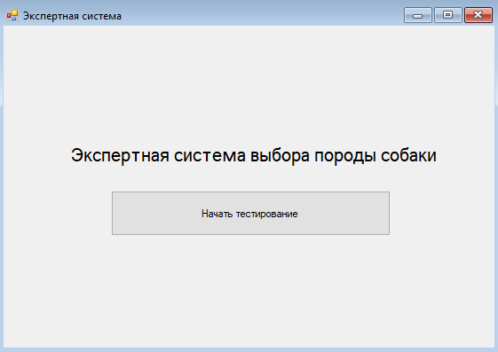

Рисунок 1 — Интерфейс программы

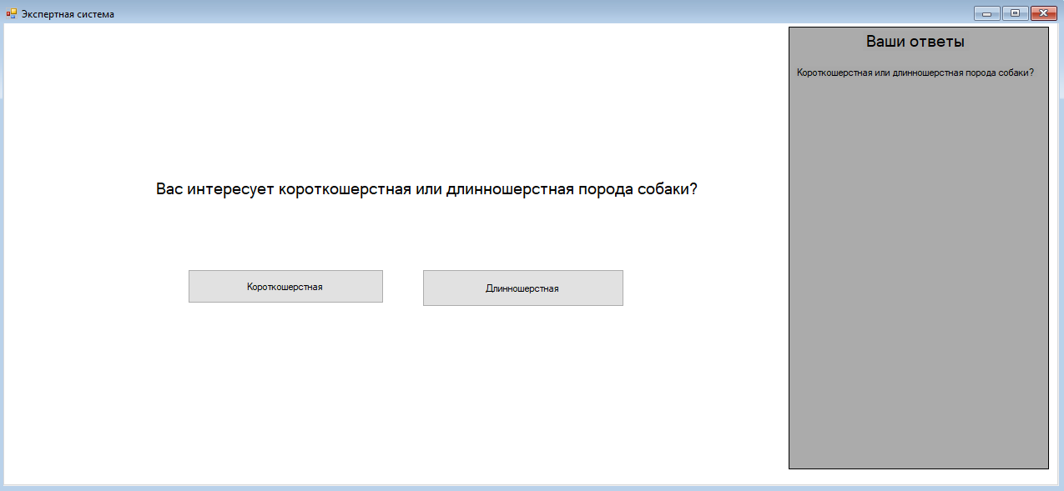

Рисунок 2 — Интерфейс программы

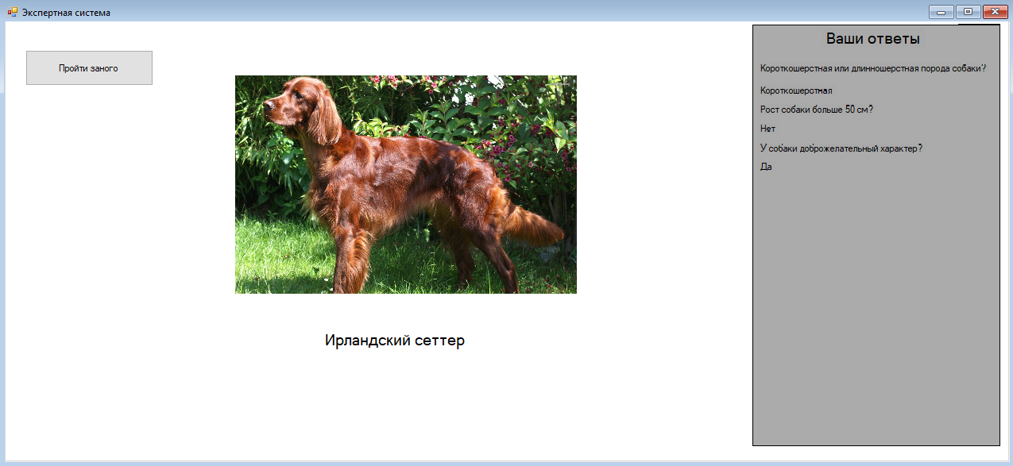

Рисунок 3 — Интерфейс программы

Вывод

В результате выполнения данной лабораторной работы мною были получены навыки программирования и разработки экспертной системы на всех этапах её создания.